铭记烽火历史 传承爱国侨心
——泉州华侨职校组织观看“泉‘民’开讲之‘烽火侨心 赤子丰碑’”暨纪念抗战胜利 80周年专题宣讲片
为引导学生深入了解泉州籍华侨在祖国抗战、民族解放及世界反法西斯战争中的奉献故事，厚植爱国主义情怀，2025 年 9 月 14 日晚上，我校组织全体学生共同观看 “泉‘民’开讲之‘烽火侨心赤子丰碑’” 暨纪念抗战胜利 80 周年专题宣讲片。
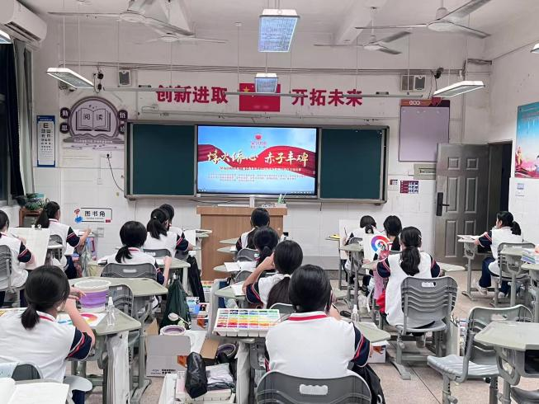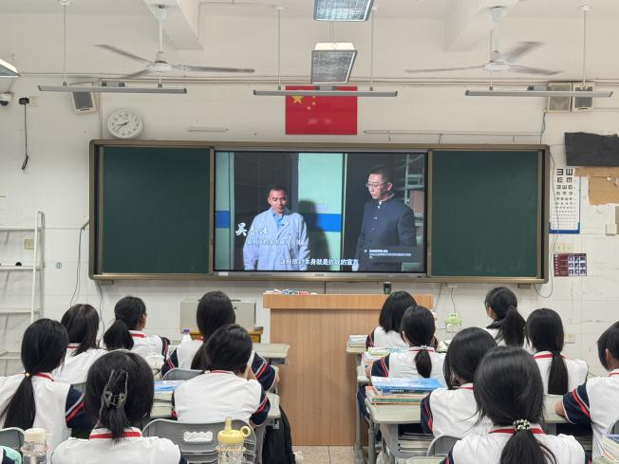
此次专题宣讲片以 “烽火侨心” 为核心主线，生动再现了抗日战争时期，泉州籍华侨跨越重洋、捐资捐物、投身救亡运动的鲜活历程，深刻展现了海外赤子与祖国休戚与共的赤诚之心，以及为抗战胜利和世界和平作出的重要贡献。片中珍贵的历史影像、详实的文献资料与感人的人物事迹，让抽象的历史变得具象可感，为学生们打造了一堂沉浸式的爱国主义教育课。
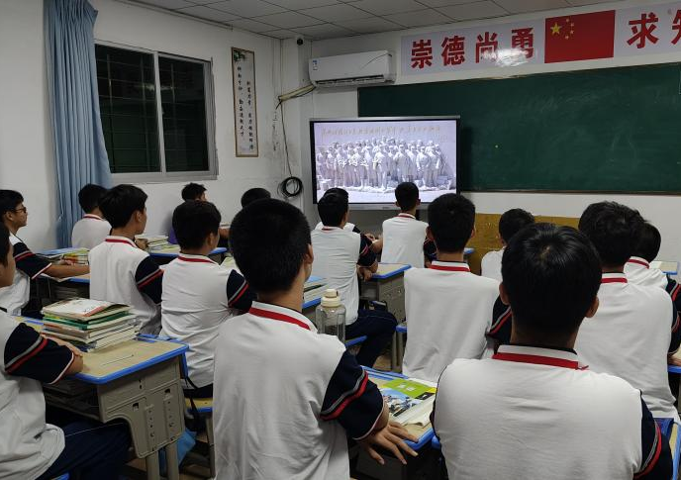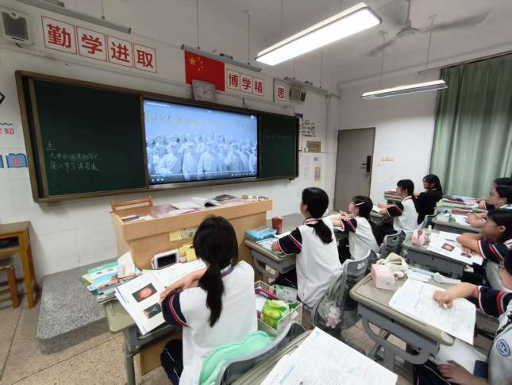
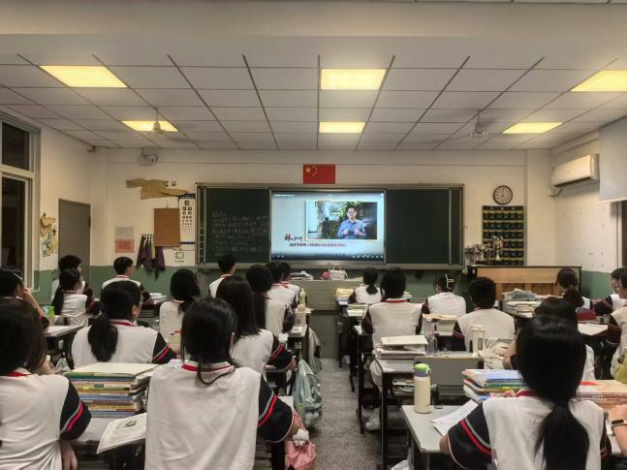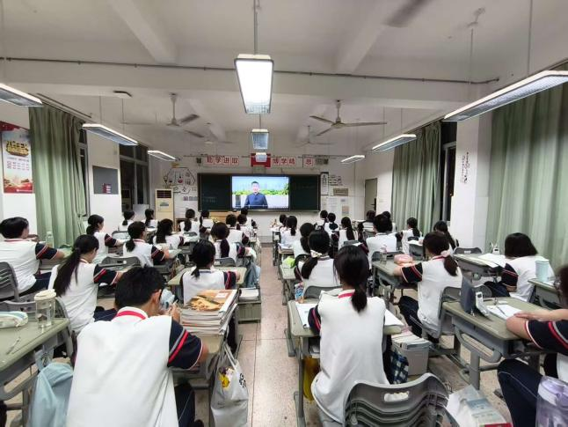

此次活动，学生从历史中汲取精神力量，更在心中播下了 “铭记历史、珍爱和平” 的种子，大大增强了民族自豪感与历史责任感，把爱国情、强国志转化为日常学习的动力，努力成长为担当民族复兴大任的时代新人。

